# **【GAD翻译馆】使用数字环境来完成透明水彩画的作画**

链接：<http://gad.qq.com/article/detail/270779>

插图：Waka Noba  
写作：Yaki Yokota

制作：株式会社サイドランチ〉



具有渗透效果以及透明感的水彩画无论面向什么样的人群都有着非常高的人气。水彩画的道具想必大家在学校读书的阶段也经常用到，这也让我们对水彩持有更高的亲和感。这次我就面向那些想要开始学习水彩画的人，为大家带来使用数字环境进行透明水彩画作画的技巧。

这次我们将在PC上使用画图软件来进行水彩画的作画。

很多人觉得像水彩画这种细腻的表现是在PC上无法完成的，但是现在的绘图软件已经非常优秀了，现在可以很好地表现出美丽的色彩与质感。

在本篇文章中我使用的软件是目前在世界范围内最常用的软件**Photoshop、CLIP STUDIO PAINT**关于软件的详细介绍可以参考其他文件。

### 水彩画的草稿

虽然也可以在不画草稿的前提下进行，但是为了更好的抓住构图所以我们需要先使用铅笔来画上草稿，这里并不需要画出非常细腻的线条，只要抓住大致的形状就行了。

柔软的铅笔线条在PC环境中可以使用类似铅笔的笔刷来进行绘制。

**■Photoshop**

Photoshop中预设的笔刷中就有铅笔笔刷，使用它就可以了。

**■CLIP STUDIO PAINT**

PAINT中有着铅笔（有粗铅笔和细铅笔这样的插件）一类的预设笔刷。

在传统纸笔作画中我们一般会使用橡皮擦进行轻微的擦除后使用颜色来覆盖草稿的线条。

另外也有故意把线条留下来的画法（淡彩画）。

在PC环境时，我们可以选择显示和不显示草稿的图层，无论是消除线条还是淡彩画都是可以简单完成的。

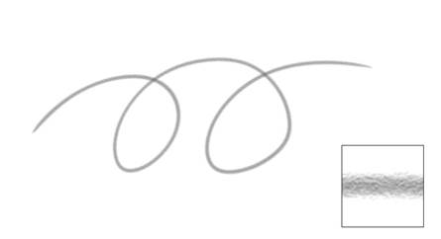

例如CLIP STUDIO PAINT的［粗铅笔］就是可以看见铅笔细微痕迹的工具。

### 不同道具的融合

在传统的水彩画中，我们一般会在颜料板上进行颜料的混合。

通过水分来让颜色之间进行融合，这样融合的表现也是水彩画的魅力之一。

在画图软件中，我们使用具有此功能的笔刷时，也可以实现这种表现形式。

**例）　上：Photoshop……水彩（中）　下：CLIP STUDIO PAINT……混合绿水彩**

也有将颜色之间进行融合后涂抹在画图上的插件，可以用在水彩表现上。



**例）　CLIP STUDIO PAINT……颜色混合工具**

### 水彩画笔描边

我们知道绘画用纸上的颜色变干后，笔迹的轮廓会变得更加浓厚一点。

这个表现只有含有水分的颜料才能表现出来，但是现在在PC环境中也是可以做到的。

例如Photoshop的［水彩圆珠笔］、CLIP STUDIO PAINT的水彩插件［多水分］中都可以做到。

**例）　上：Photoshop……水彩圆珠笔　下：CLIP STUDIO PAINT……多水分**



另外，在CLIP STUDIO PAINT中，通过改变图层的设定可以让画完的地方也可以表现出这种效果。

打开[图层属性]标签的[境界效果]→打开[水彩境界]后，就可以得到想要的效果了。

### 【GAD翻译馆】使用数字环境来完成透明水彩画的作画【GAD翻译馆】使用数字环境来完成透明水彩画的作画

### 将橡皮擦设置为笔刷

在传统作画中，上色后的部分想要擦掉是非常困难的。但是在数字环境中，我们可以擦掉已经上过色的部分。



上图中间色彩变浅，这样可以很好的体现出水彩风的境界感，这里主要注意的是，我们在擦除的过程中使用的是点击的形式，使用的是笔来点击的感觉进行。

**■Photoshop**

将［橡皮擦］工具设置为［笔刷］笔刷工具则使用［水彩（中）］来进行擦除。

**■CLIP STUDIO PAINT**

将之前使用的上色工具中的颜色设置为透明色后也可以完成上述的效果。

### 色调补正

在上色后，如果存在“色调和印象中存在差异”的情况，我们可以进行色调的调整。

这是只在数字环境中才有的便利功能。

**■Photoshop**

［图片］菜单→［色调补正］→［亮度・饱和度］

**■CLIP STUDIO PAINT**

［编辑］菜单→［色调补正］→［色相・对比度・饱和度］

来对色相、饱和度、亮度进行调整。

**（色相［-20］・明度［+50］）**

色调补正的案例。通过改变色相让画面整体向绿色偏移。

另外，通过提高亮度也可以让色调显得更淡。（下图中将图像的亮度调制最高）

### 【GAD翻译馆】使用数字环境来完成透明水彩画的作画

### 纹理

在水彩画中，我们使用的纸张所表现出的质感会直接反映到作品当中，这也是一种独特的表现方式。

而在数字环境中，我们通过使用不同纸张的纹理也可以为作品带来这样的效果。

**■Photoshop**

［图层］菜单→［新填充图层］→［模式］中选择适合的纹理张贴即可。

**■CLIP STUDIO PAINT**

[素材]工具栏→［单色模型］→［纹理］中选择即可。

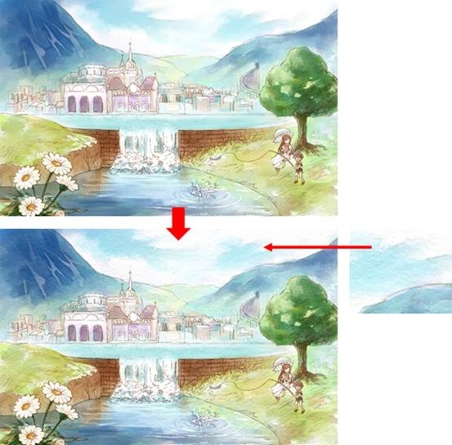

上图的例子中我们使用了CLIP STUDIO PAINT来进行纹理素材的粘贴后，再使用图层属性中的质感合成来降低不透明度让其很好的融合。

像这样，画面整体表现出了纸张的风格。

### 结尾

无论是数字作画还是传统作画都是可以表现出透明水彩的感觉的。

传统作画中我们需要考虑到颜料的风干和时间方面的问题，而且结果是不可逆且飘忽不定的。

但在这方面数字环境在水彩画的作画方面就显示出了优势。

想要了解水彩画的话使用数字环境来进行学习是一种不错的方式。

原文链接：http://www.clipstudio.net/oekaki/archives/152420